Ejecutamos el Servlet llamado “Inicio.java”

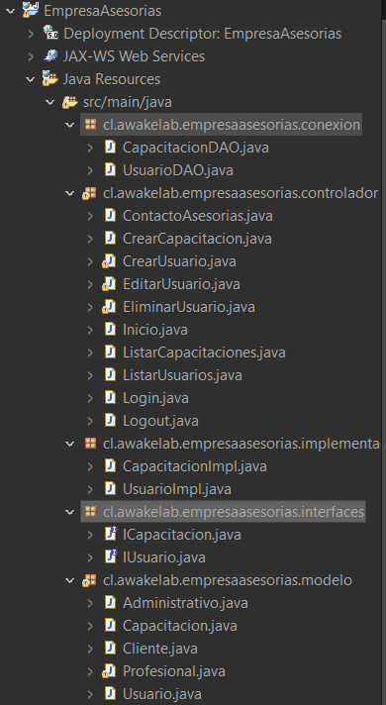

Verificamos el inicio del sitio web dedicado a la prevención de riesgos:

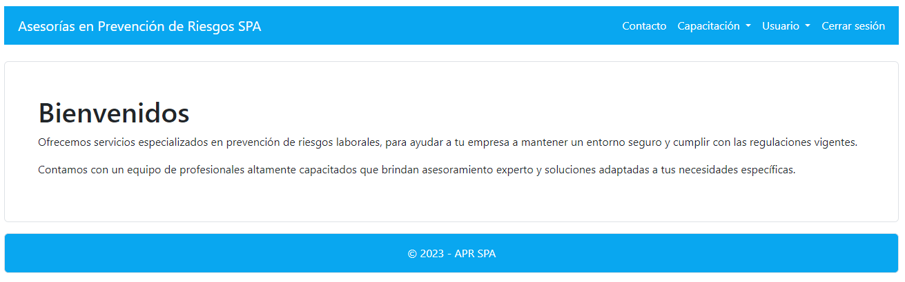

Al seleccionar “Crear capacitación / Listar capacitaciones” o “Crear usuario/Listar Usuario” en ambos casos nos solicitará iniciar sesión para poder llevar a cabo las acciones

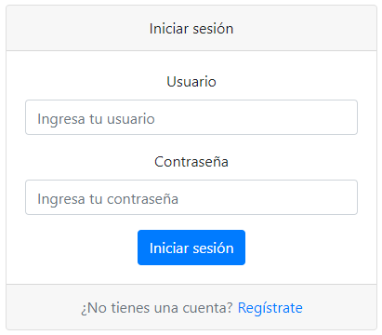

Al seleccionar en crear usuario, podemos escoger el tipo de usuario que corresponde, ya sea cliente,profesional o administrativo:

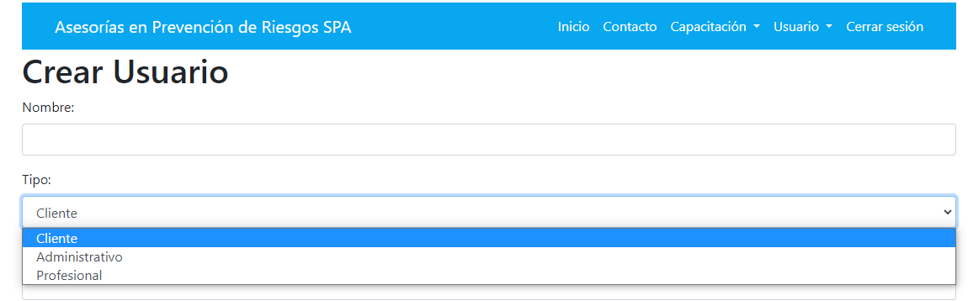

Una vez que los tengamos creados y tengamos nuestra conexión realizada a la base de datos, nuestros datos serán capaces de ser almacenados en la base y al mismo tiempo podemos eliminar o editar los datos desde el sitio web.

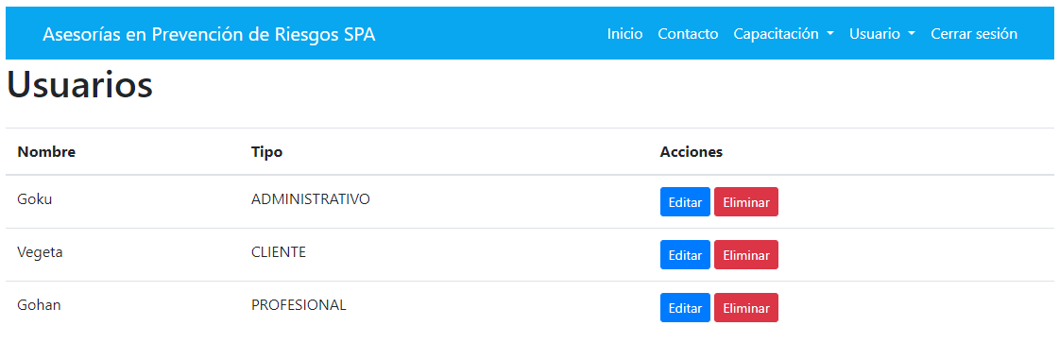

En el caso de crear capacitación, una vez que hayamos ingresado los datos solicitados, podemos visualizar la información previamente almacenada:

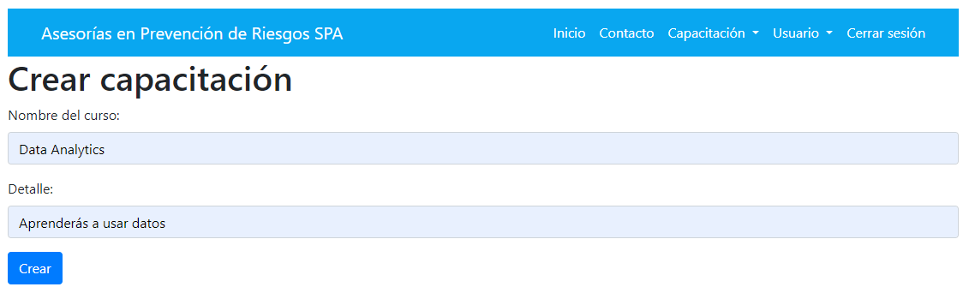

Si queremos visualizar la información, seleccionamos la opción de “Listar Capacitaciones”

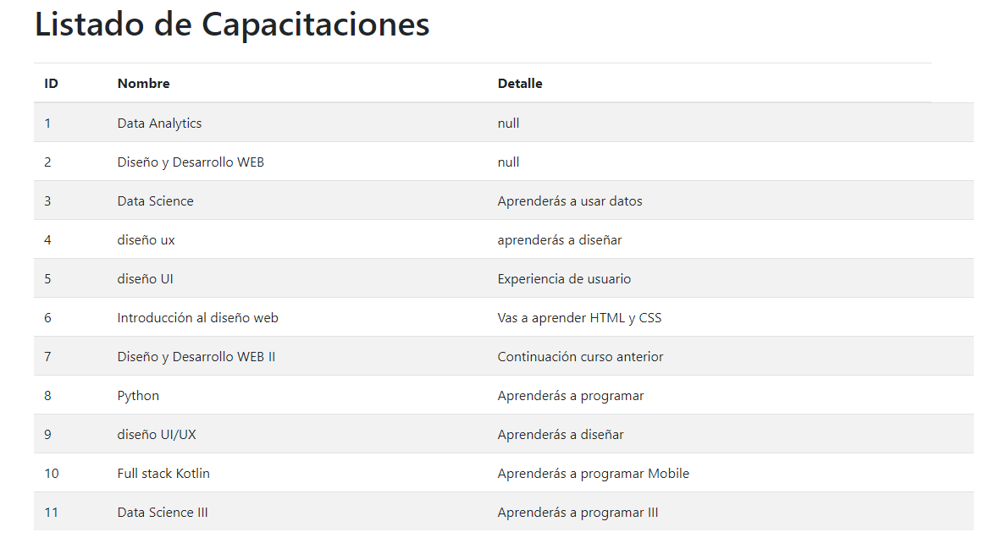

Finalmente, si seleccionamos “Cerrar sesión” visualizamos una notificación que nos solicita confirmar el proceso:



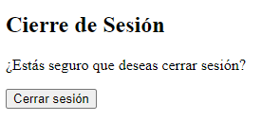

Recomendaciones:

1. Verificar que tengamos los archivos correspondientes para la conexión de la base de datos: 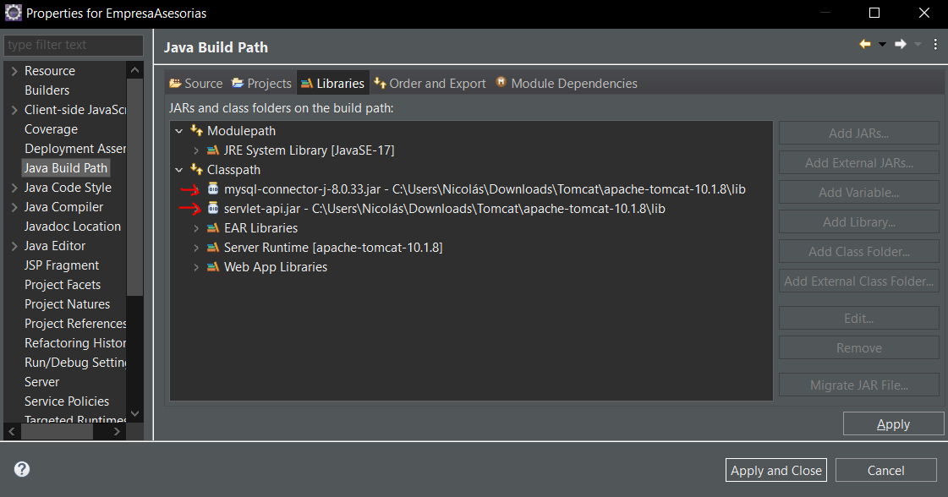

En este caso utilizamos MySQL por lo que es necesario contar con mysql connector y servlet-api.

1. Verificar la opción de Tomcat correspondiente para una correcta ejecución:

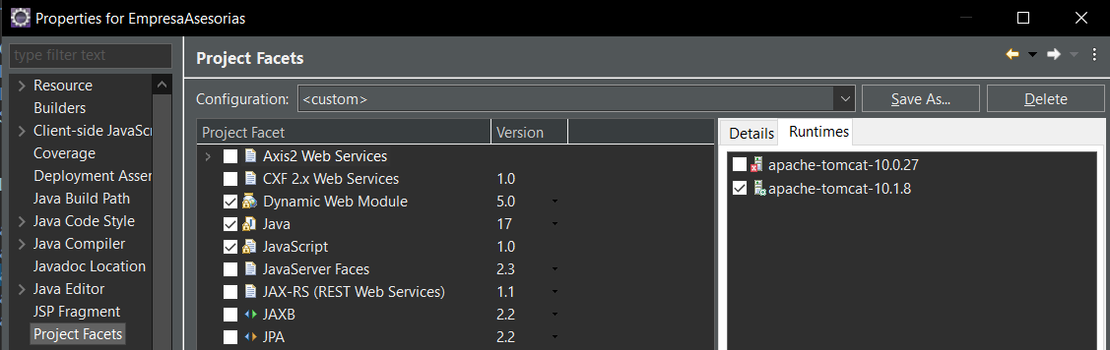

Equipo 2:

Brayan Seguel

Rut Chandia

Nicolás Orrego